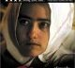
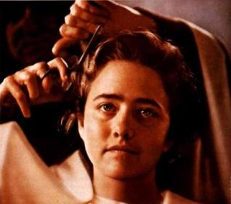
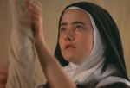
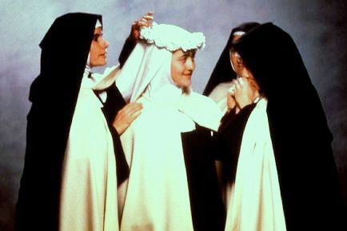
neděle 9. března 2008

Spiritualita Karmelu

program

11h začátek pro ty, kdo by chtěli pomoci sestrám
s přípravou oběda
12h polední modlitba, oběd
14h Thérese (Francie, 1986), film a debata

poté tichá meditace,
nešpory, kafe apod.

další info viz www.cestanahoru.org

Srdečně zveme, tentokrát nejen dámy, slečny, dívky.

Karmel Edith Steinové
Jinonická 22
150 00 Praha – Košíře

